**Bilgisayar Ağları- Uygulama-2**

**DERS:7**

**IP ADRESLEME**

Kullanıcı düzeyinde, sayısal IP adresleriyle uğraşmak, onları akılda tutmak, yani gerektiği zamanlar kolayca hatırlamak güç olur. Bu nedenle, IP adreslerine simgesel isimler verme yoluna gidilmiştir. Örneğin 179. 23.45.0 adresine simgesel olarak “itu.edu.tr” verilirse, ikincisini anımsamak her zaman kolay olacaktır.

Adreslerin daha önce de bahsedildiği gibi 5 temel sınıfı vardır.

32-bit uzunluğundaki IP adreslerinin bu sınıfları;

A → 1-126

B → 128-191

C → 192-223

D → 224-239

E → 240→247

Yine bahsedildiği gibi netid ve hostid iki gibi iki kısım ip adreslerde mevcuttur. Netid bilgisayarın bulunuduğu ağı belirtirken, host id ağ içerisinde bilgisayarların birbirlerinden ayrılmasını sağlayan değerleri barındırır. Yönlendirilmiş toplu yayın ve sınırlandırılmış toplu yayın olmak üzere iki tip adres daha mevcuttur. Yönlendirilmiş toplu yayın adresi hedef IP adresi olarak kullanılırken, kaynak IP adresi olarak kullanılmamaktadır. Eğer hostid olanını oluşturan tüm bitler 1 olarak atanırsa yönlendirilmiş toplu yayın adresi elde edilir. Örneğin 147.51.0.0 ağı için toplu yayın daresi 147.51.255.255 olarak belirlenir. Hedef IP adresi yönlendirilmiş toplu yayın adresi olarak atanmış paket ağ içerisinde tüm noktalar tarafından okunup algılanabilir ve bu yayınlar yönlendiriciler tarafından algılanıp okunabilirler.

Sınırlandırılmış toplu yayın ise küçük ancak önemli bir detayla yönlendirilmiş toplu yayından ayrılır. Sadece bulunduğu ağ üzerinde geçerlidir ve bağlı bulunduğu ağ sınırlarını aşamaz. Adres 255.255.255.255 olarak tanımlanır.

Diğer bir önemli adreslerin gösterim yöntemi netid alanının 0 olarak atanmasıdır. Örneğin 192.168. 16.0 C sınıfı ağda 192.168.16.14 ile 0.0.0.14 aynı bilgisayarı simgeler.

Alt ağlar, bilgisayar ağlarının parçalara ayrılarak daha küçük alt birimlerin oluşmasına yardımcı olur.

Alt ağların oluşturulmasının faydaları şöyle özetlenebilir;

- Yönetimin oluşturulması

- Dış ağda herhangi bir değişiklik yapmadan iç ağın yapısının değiştirilebilmesi

- Güvenliğin arttırılması

**Örnek 1.** Ip adresi 168.21.43.71 olarak verilen ağın alt ağ maskesi ise 255.255.255.0 olarak veriliyor. Bunun anlamı nedir? Alt ağ için tanımlı değerleri gösteriniz.

**Yanıt:** Yukarıdaki IP adresi B sınıfı bir adrestir. Eğer subnet maskesi ya da alt ağ maskesi 255.255.0.0 verilmiş olsaydı. Bu adrese ait bir alt ağın olmadığı yargısına varılacaktı. 255.255.255.0 verildiği için bu adrese ait alt ağlar mevcuttur.

IP adresi: 168.21.43.71

Alt ağ maskesi: 255.255.255.0

Net id: 168.21.0.0

Alt ağ numarası: 0.0.43.0 veya 168.21.43.0

Alt ağ toplu yayın adresi:168.21.43.255

**Örnek 2.** Ip adresi 198.208.12.120 olarak verilen ağın alt ağ maskesi ise 255.255.255.240 olarak veriliyor. Bunun anlamı nedir? Alt ağ için tanımlı değerleri gösteriniz.

**Yanıt:** Yukarıdaki IP adresi C sınıfı bir adrestir. Eğer subnet maskesi ya da alt ağ maskesi 255.255.255.0 verilmiş olsaydı. Bu adrese ait bir alt ağın olmadığı yargısına varılacaktı. 255.255.255.240 verildiği için bu adrese ait alt ağlar mevcuttur.

Verilen IP adresi için netid alanı 198.208.12.0 dır. 240 = (11110000)2 şeklinde yazılabilir. O zaman anlaşılmaktadır ki 240 değerindeki ilk 4 bit ağın bölünmesi ayrılmıştır. Dolayısıyla ilk dört bit ağ adresi geri kalan 4 bit ise her ağdaki bilgisayarları temsil etmektedir.

IP adresi: 198.208.12.120

Alt ağ maskesi: 255.255.255.240

Net id: 198.208.12.0

Alt ağ numarası: 0.0.0.112 veya 198.208.12.112

Alt ağ toplu yayın adresi:198.208.12.127

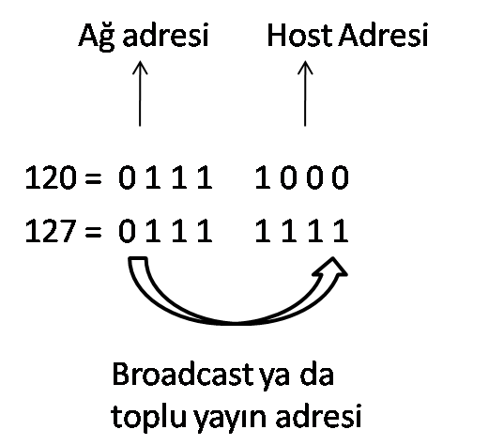

**Sistemler için Minimum IP bilgisi**

TCP/IP ağlarda bilgisayarlara ve yönlendirme görevi olan ağ cihazlarına IP bilgisi yerleştirilmelidir. Bir sistem için verilecek minimum IP bilgisi, o sisteme verilecek IP adresi ve ağ maskesidir. Ancak ağ bir yönlendirici üzerinden dışarıya bağlıysa bir geçityolu adresi verilmelidir. Sonuç olarak bir sisteme girilmesi gereken minimum IP bilgisi

-IP adresi

-Ağ maskesi

-Geçityolu adresidir.

**Örnek 3.** Aşağıdaki konfigürasyona sahip yönlendiriciye hedef IP adres alanında 168.21.74.33 ve 168.21.75.21 olan iki datagram geliyor. Yönlendirici ne yapar?

**Yönlendiri konfigürasyonu;**

Hedef ağ: 168.21.74.0

Ağ maskesi: 255.255.255.0

Ağ geçidi: 168.21.74.91

Hedef IP adres alanında 168.21.74.33 olan datagram öncelikle 255.255.255.0 maske değeri ile AND işlemine tabi tutulur.

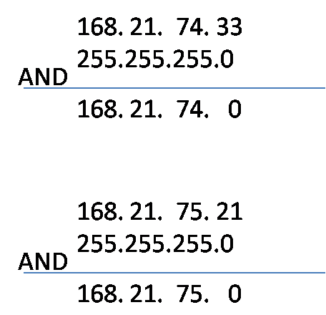

Birinci datagram AND işlemi sonucu elde edilen 168.21.74.0 değeri ile yönlendirme tablosunda yer alan ağ adresi ile işleşmesi aranır. Yukarıda verilen tablodaki değer ile eşleşme olduğu için IP datagram 168.74.21.91 yönlendiricisine iletilir. Diğer yandan ikinci datagram işlem sonucunda eşleşme olmadığı için IP datagramın iletimi için başka eşleşmeler aranır. Eşleşme bulunamazsa varsayılan ağ geçidi olarak atanan yönlendiriciye iletim gerçekleştirilir.

**Örnek 4.** Aşağıdaki tabloda verilenler ışığında yönlendirici bilgileri için neler söylenebilir.

Hedef ağ Ağ maskesi Ağ geçidi

198.208.196.234 255.255.255.255 198.208.197.30

198.208.197.0 255.255.255.224 198.208.197.15

198.208.197.0 255.255.255.0 198.208.197.30

198.208.197.15 255.255.255.255 127.0.0.1

0.0.0.0 0.0.0.0 198.208.197.30

0.0.0.0 0.0.0.0 198.208.197.28

**Yanıt:** [198.208.196.234, 255.255.255.255, 198.208.197.30] ve [198.208.197.15 255.255.255.255, 127.0.0.1] sadece bir bilgisayara yönelik özel yönlendirme tablosu girdisidir.

[0.0.0.0, 0.0.0.0 ,198.208.197.30] ve [0.0.0.0, 0.0.0.0 ,198.208.197.28] olarak tablo içerisinde yer alan bilgiler varsayılan ağ geçidi yönlendirme tablosu girdileridir. Birinci ağ bağlantısı kesildiği zaman ikinci varsayılan ağ geçidi tablo girdisinde yer alan rota üzerinden IP datagramların iletimi işlemleri yürütülür.

**Alt Ağlara Bölme**

**Örnek 5.** Bünyesinde birbirine bağlı birçok LAN bulunduran bir araştırma grubu, aldığı B sınıfı adresi 254 altağa bölüp, kurum içindeki bölümlere dağıtmak istemektedir. Adresi 164.55.0.0 olduğu varsayılırsa, ağın genel maskesi, altağların adresleri ve maskesi ne olur. Bir altağ için yayın adresi ne olur.

B sınıfı adres → 164.55.0.0 maskesi → 255.255.0.0

Altağların adresleri

1. Altağ →164.255.1.0 maskesi 255.255.255.0
2. Altağ →164.255.2.0 maskesi 255.255.255.0
3. Altağ →164.255.3.0 maskesi 255.255.255.0

…

253. Altağ→164.255.253.0 maskesi 255.255.255.0

254. Altağ→164.255.254.0 maskesi 255.255.255.0

Altağ yayın adresleri ise, son 8 bitin 1 yapılmasıyla elde edilir. Örneğin 164.55.1.0, 164.55.2.0 altağlarının yayın adresleri 164.55.1.255, 164.55.2.255 şeklinde olur. Buna ek olarak 164.55.254.0 altağı için IP adresleri 164.55.254.1, 164.55.254.2, 164.55.254.3.. şeklinde olur.

**Örnek 6.** Bir kurumun Internete bağlantısı için C sınıfı bir adres 194.240.120.0 alınmış olsun. Ağ yöneticisi bu adres alanını kurumda bulunan LAN’lara bölerek hiyerarşik yapıda dağıtmak istemektedir; 6 tane LAN olduğuna göre bu alt ağların adresleri, maskeleri ve yayın adresleri ne olur?

C sınıfı bir adresi 6 ağa bölmek istediğimizden 3 bit kullanılması 6 ağ için gereklidir. C sınıfı adres 194.240.120.0 olduğu için bu adresin maskesi 255.255.255.0 dır. Alt ağların adresleri ise

Altağ →194.240.120.0 maskesi 255.255.255.224

1. Altağ →194.240.120.32 maskesi 255.255.255.224
2. Altağ →194.240.120.64 maskesi 255.255.255.224

3. Altağ→194.240.120.96 maskesi 255.255.255.224

4. Altağ→194.240.120.128 maskesi 255.255.255.224

5. Altağ→194.240.120.160 maskesi 255.255.255.224

6. Altağ→194.240.120.192 maskesi 255.255.255.224

Altağ →194.240.120.224 maskesi 255.255.255.224

Burada dikkat edilmesi gereken 24 bit olan ağ adres kısmının 27 bite çıkmış olmasıdır. Buna ek olarak altağ içindeki bilgisayarlara adres ataması örneğin 194.240.120.64 adresine sahip altağ içindeki bilgisayarlara 194.240.120.65,66,67,..,94 şeklinde verilebilir ve bu ağ için broadcast adresi 194.240.120.95 şeklinde belirlenebilir.